ИНСТРУКЦИЯ
для участия в Квиз – игре «Кулинарный эрудит»
Условия участия в квиз – игре:
1.Каждая команда заходит в игру с отдельного устройства используя активную ссылку квиз - игра
Или QR код
Код викторины 00429426

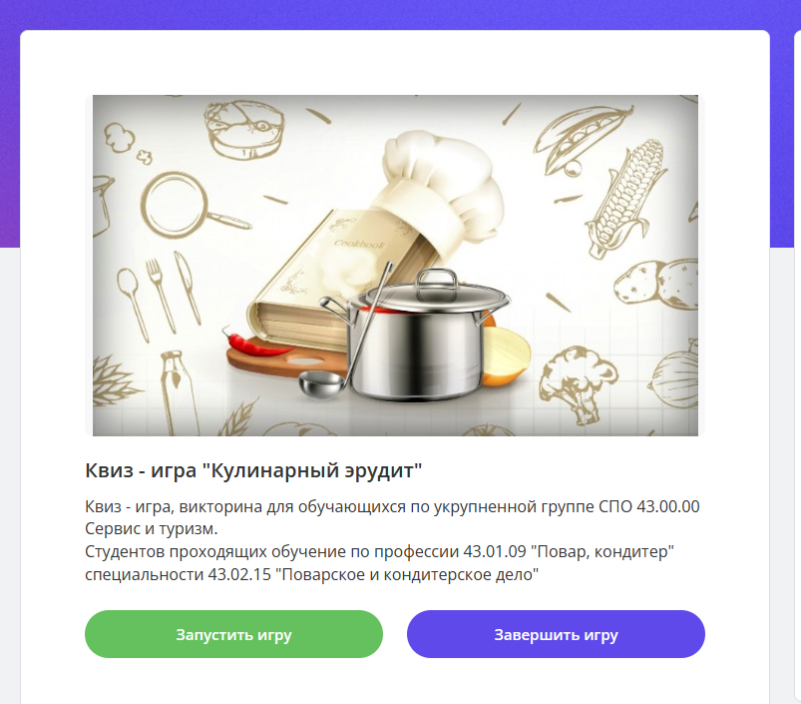
2.За 10 минут до начала игры необходимо присоседиться и нажать кнопку «Принять участие»
При регистрации необходимо указать название команды ( при условии участия нескольких команд от одного образовательного учреждения)
или название образовательного учреждения (кратко)
3.Как играть:
-за 10 минут до начала игры (12.50) присоединиться к игре нажав кнопку «Принять участие»
-как только игра будет запущена, Вам будут показаны вопросы и варианты ответов. Внимательно прочтите вопросы и выберите правильный ответ (ответы) или соответствие.
-после выбора ответа необходимо нажать кнопку «Ответить»
4.Командир команды (или один из участников) отвечает на вопросы после коллегиального совещания.
5.В конце игры Вам будет показан Лидерборд, при одинаковом количестве очков, выигрывает та команда, которая быстрее ответила на вопросы.

Всем желаем Успехов и Побед!

